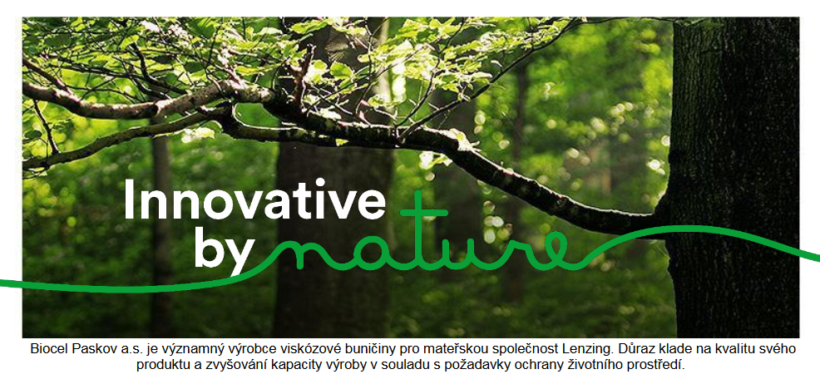

HLEDÁME ZAMĚSTNANCE NA POZICÍCH

- SAP WEB DEVELOPER - Vývoj a údržba aplikací založených na platformě SAP Fiori, SAP MII v návaznosti na výrobní systémy a ekonomický systém SAP R/3. Spolupráce na skupinových projektech.

Požadované vzdělání: VŠ – IT obory, matematika.
- MANAŽER KVALITY - Řízení kvality výrobku (vstupní, mezioperační a výstupní kontrola) a systémů kvality, zodpovědnost za interní a externí audity zavedených systémů, spolupráce s mateřskou společností v oblasti vývoje, nových zkoušek apod., analýzy a zefektivňování procesů, zodpovědnost za řízení certifikovaných systémů a řádné vedení související dokumentace, poradenství v procesních změnách a související dokumentaci. Požadované vzdělání: VŠ – chemická, případně jiné technické obory.
- LABORANT- KVALITA – Požadované vzdělání: ÚSO vzdělání chemického směru s maturitou popř. vyučení s maturitou v chemickém oboru.
- VÁŽNÝ, LABORANT PŘEJÍMKY DŘEVNÍ HMOTY - Vážení dodávek dřeva, Odběr vzorků z dodávaného dřeva, Analýza vzorků štěpky a kůry, stanovení sušiny dřeva, obsluha laboratorních vah, sušicí pece, motorové pily, reklamace dřevní hmoty + fotodokumentace, zpracování dat o dodávkách v elektronické podobě. Požadované vzdělání: Ukončené středí vzdělání s maturitou v oboru lesník-dřevař.

- HR SPECIALISTA - Veškeré administrativní činnosti spojené s personalistikou, práce v SAP, lékařské prohlídky, nábory zejména dělnických profesí, spolupráce s pracovními agenturami v oblasti dočasného přidělení zaměstnanců, vedení projektu podpory zdraví zaměstnanců, tvorba ročních plánů a následné revize, reporting, dočasné vedení agendy zákonných školení. Požadované vzdělání: VŠ/SŠ – andragogika, ekonomika, ostatní.
- SUPPLY CHAIN MANAGER / Manažer prodeje - Zodpovědnost za zajištění nákupu a prodeje buničiny dle skupinových potřeb, komunikace se zákazníky a dodavateli, aktualizace a uzavírání smluv, spolupráce s obchodními agenty, řízení týmu 3 zaměstnanců, plánování dodávek buničiny - měsíční, čtvrtletní, roční, operativní rozhodování a řešení kritických situací (zpoždění dodávek, neplánované dodávky atd.), spolupráce s marketingem, výzkumem a vývojem, spolupráce na strategických plánech, spolupráce na revizích a změnách produktových specifikací. Požadované vzdělání: VŠ – management, logistika, ekonomie, případně jiné obory.

Svůj profesní životopis v ČJ a AJ posílejte na:
Dagmar Lušovská
Odbor personalistiky a komunikace
Tel: 727 893 814
e-mail: d.lusovska@lenzing.com

